场所采集APP测试说明

手机插单卡（移动，联通，电信）

手机插双卡

1，移动，联通

2，移动，电信

3，联通，电信

针对以上6种情形，测试能否成功采集基站信息。

采集主要分为：运营商采集和一键采集2种

1，运营商采集：

会搜索到当前指定的运营商基站信息，比如选择联通GSM，成功搜索，会展示联通GSM的基站信息。如下图

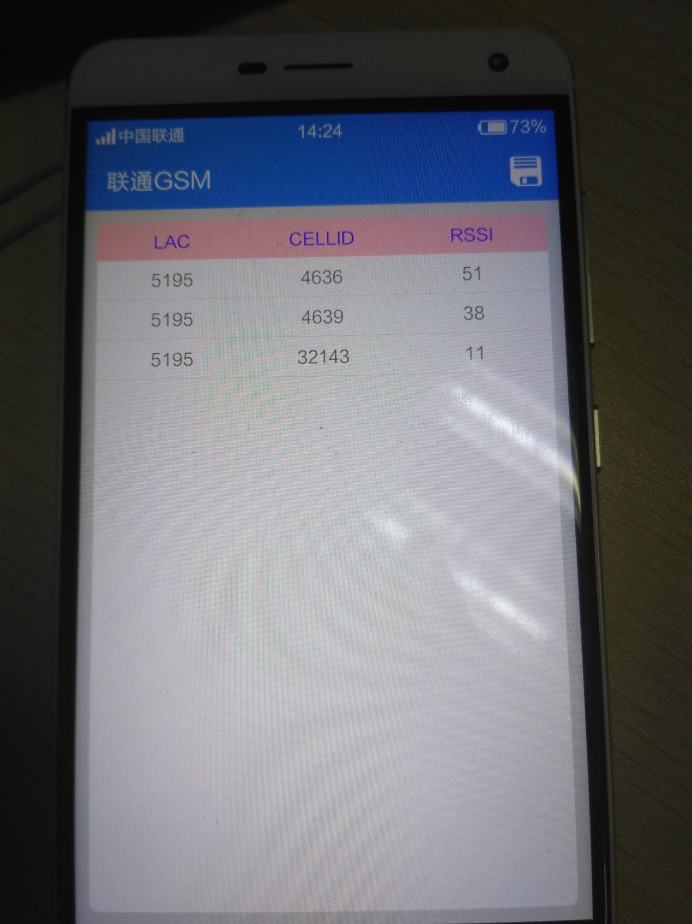

2，一键采集：

该情形下，会采集到手机当前所插SIM卡对应的所有基站信息。

比如，当前插单卡移动，则最终会显示移动GSM ，移动TDSCDMA， 移动LTE的所有信息

当前插双卡，联通和电信，则会搜索到联通GSM，联通WCDMA，联通LTE和电信CDMA，电信LTE的所有信息。

下图为插单卡联通时的成功搜索界面：

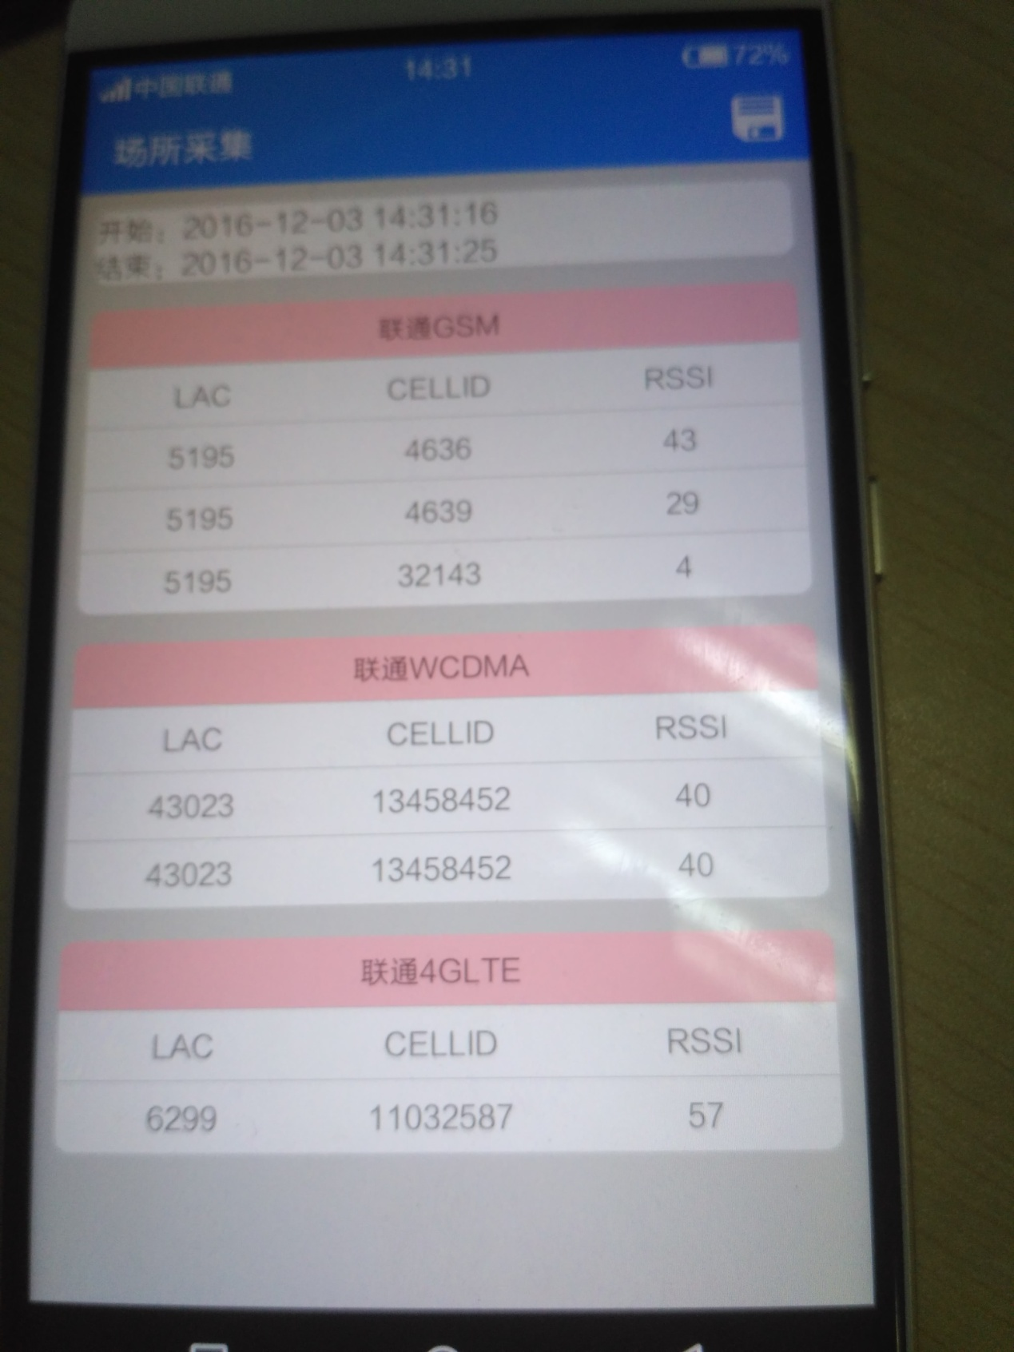

如有疑问，可随时找我，谢谢！